Лабораторная работа 8

Поиск файлов. Перенаправление ввода-вывода. Просмотр запущенных процессов

Прокопьева Марина Евгеньевна

Содержание

# 1 Цель работы

Ознакомление с инструментами поиска файлов и фильтрации текстовых данных. Приобретение практических навыков: по управлению процессами (и заданиями), по проверке использования диска и обслуживанию файловых систем.

# 2 Задание

Осуществите вход в систему, используя соответствующее имя пользователя. 2. Запишите в файл file.txt названия файлов, содержащихся в каталоге /etc. Допи- шите в этот же файл названия файлов, содержащихся в вашем домашнем каталоге. 3. Выведите имена всех файлов из file.txt, имеющих расширение .conf, после чего запишите их в новый текстовой файл conf.txt. 4. Определите, какие файлы в вашем домашнем каталоге имеют имена, начинавшиеся с символа c? Предложите несколько вариантов, как это сделать. 5. Выведите на экран (по странично) имена файлов из каталога /etc, начинающиеся с символа h. 6. Запустите в фоновом режиме процесс, который будет записывать в файл ~/logfile файлы, имена которых начинаются с log. 7. Удалите файл ~/logfile. 8. Запустите из консоли в фоновом режиме редактор gedit. 9. Определите идентификатор процесса gedit, используя команду ps, конвейер и фильтр grep. Как ещё можно определить идентификатор процесса? 10. Прочтите справку (man) команды kill, после чего используйте её для завершения процесса gedit. 11. Выполните команды df и du, предварительно получив более подробную информацию об этих командах, с помощью команды man. 12. Воспользовавшись справкой команды find, выведите имена всех директорий, имею- щихся в вашем домашнем каталоге

# 3 Теоретическое введение

В системе по умолчанию открыто три специальных потока: – stdin — стандартный поток ввода (по умолчанию: клавиатура), файловый дескриптор 0; – stdout — стандартный поток вывода (по умолчанию: консоль), файловый дескриптор 1; – stderr — стандартный поток вывод сообщений об ошибках (по умолчанию: консоль), файловый дескриптор 2.

Большинство используемых в консоли команд и программ записывают результаты своей работы в стандартный поток вывода stdout. Например, команда ls выводит в стан- дартный поток вывода (консоль) список файлов в текущей директории. Потоки вывода и ввода можно перенаправлять на другие файлы или устройства. Проще всего это делается с помощью символов >, >>, <, <<. Рассмотрим пример. 1 # Перенаправление stdout (вывода) в файл. 2 # Если файл отсутствовал, то он создаётся, 3 # иначе – перезаписывается. 5 # Создаёт файл, содержащий список дерева каталогов. 6 ls -lR > dir-tree.list 8 1>filename 9 # Перенаправление вывода (stdout) в файл “filename”. 10 1>>filename 11 # Перенаправление вывода (stdout) в файл “filename”, 12 # файл открывается в режиме добавления. 13 2>filename 14 # Перенаправление stderr в файл “filename”. 15 2>>filename 16 # Перенаправление stderr в файл “filename”, 17 # файл открывается в режиме добавления. 18 &>filename 19 # Перенаправление stdout и stderr в файл “filename”.

# 4 Выполнение лабораторной работы

1. Вывести на экран имена файлов из вашего домашнего каталога и его подкаталогов, начинающихся на f:

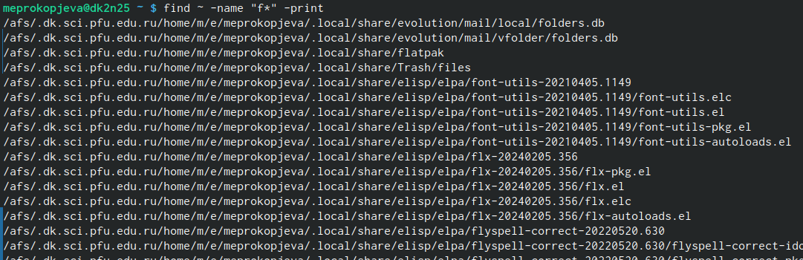

Вывести на экран имена файлов в каталоге /etc, начинающихся с символа p:

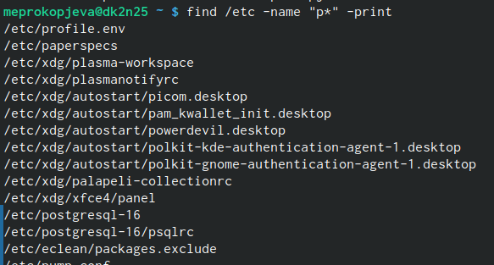

Найти в Вашем домашнем каталоге файлы, имена которых заканчиваются символом

и удалить их

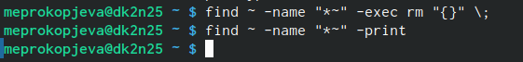

1. Показать строки во всех файлах в вашем домашнем каталоге с именами, начинающи- мися на f, в которых есть слово begin: 1 grep begin f* Найти в текущем каталоге все файлы, содержащих в имени «лаб»: 1 ls -l | grep лаб

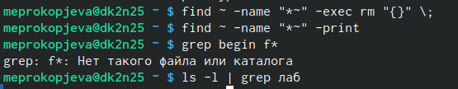

1. Команда df показывает размер каждого смонтированного раздела диска. Формат команды:

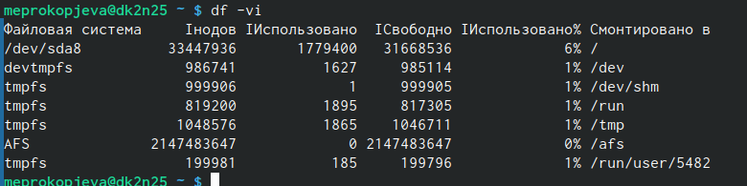

Команда du показывает число килобайт, используемое каждым файлом или каталогом. Формат команды:

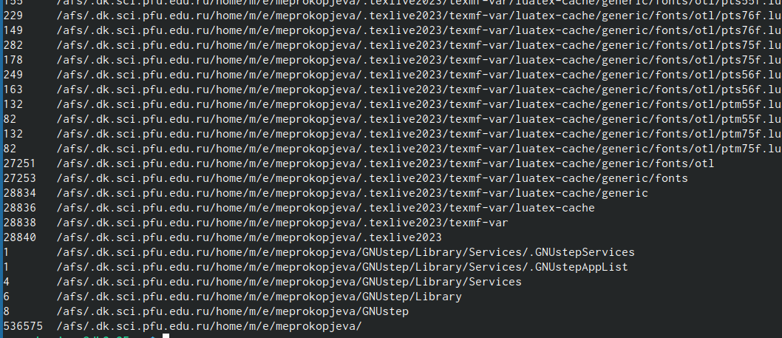

На afs можно посмотреть использованное пространство командой



1. Любую выполняющуюся в консоли команду или внешнюю программу можно запустить в фоновом режиме. Для этого следует в конце имени команды указать знак амперсанда &.



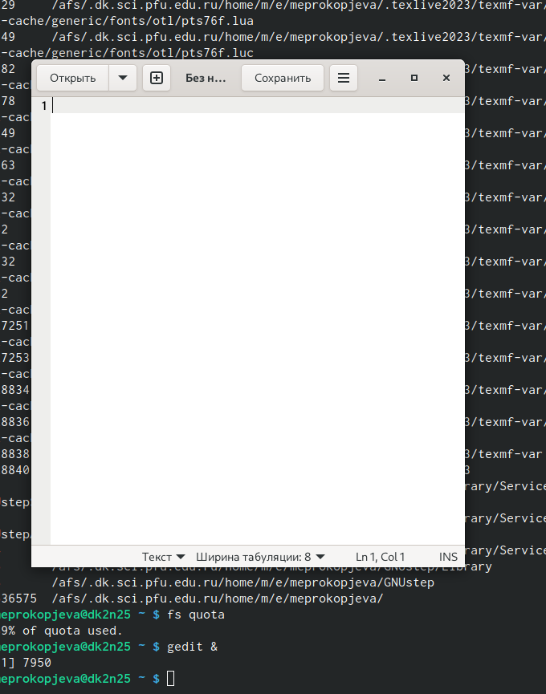

Запущенные фоном программы называются задачами (jobs). Ими можно управлять с помощью команды jobs, которая выводит список запущенных в данный момент задач. Для завершения задачи необходимо выполнить команду



1. Команда ps используется для получения информации о процессах. Формат команды

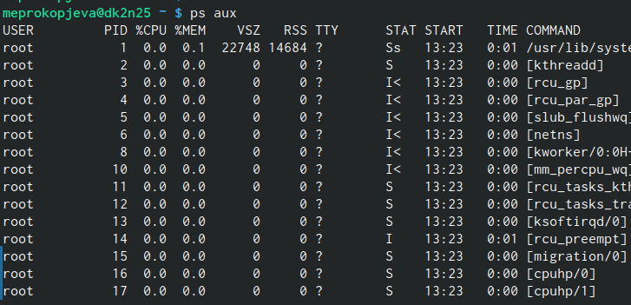

Для запуска команды в фоновом режиме необходимо в конце командной строки ука- зать знак & (амперсанд). Пример работы, требующей много машинного времени для выполнения, и которую целесообразно запустить в фоновом режиме:



## 4.1 Выполнение рабоаты

Запишите в файл file.txt названия файлов, содержащихся в каталоге /etc. Допи- шите в этот же файл названия файлов, содержащихся в вашем домашнем каталоге



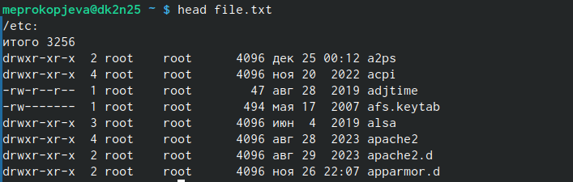



Выведите имена всех файлов из file.txt, имеющих расширение .conf, после чего запишите их в новый текстовой файл conf.txt

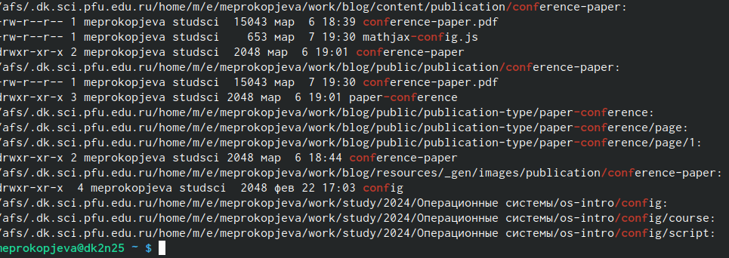

Определите, какие файлы в вашем домашнем каталоге имеют имена, начинавшиеся с символа c? Предложите несколько вариантов, как это сделать.

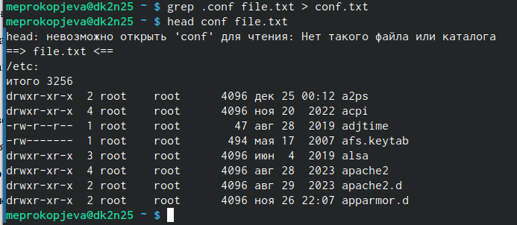



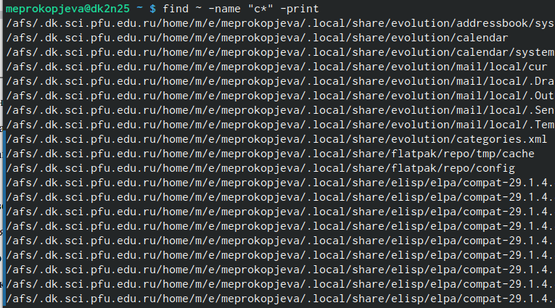

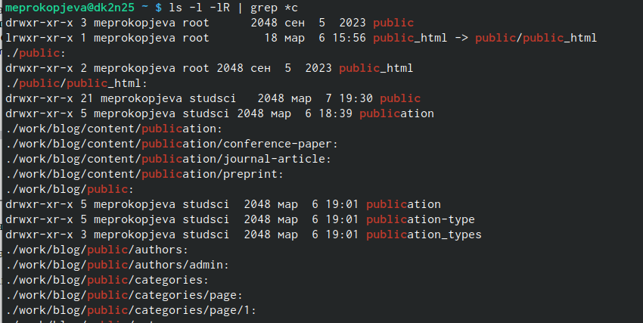

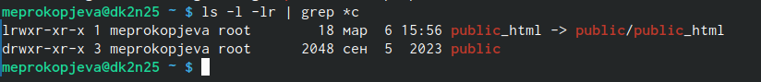

Запустите в фоновом режиме процесс, который будет записывать в файл ~/logfile файлы, имена которых начинаются с log

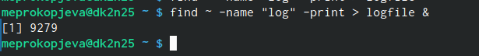

Удалите файл ~/logfile.



Определите идентификатор процесса gedit, используя команду ps, конвейер и фильтр grep.

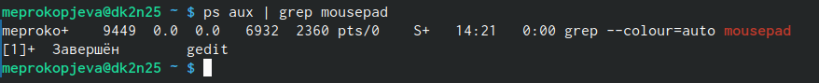

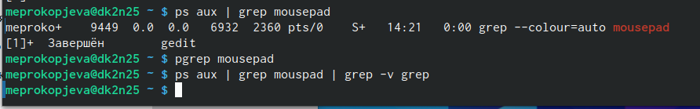

Прочтите справку (man) команды kill, после чего используйте её для завершения процесса gedit.

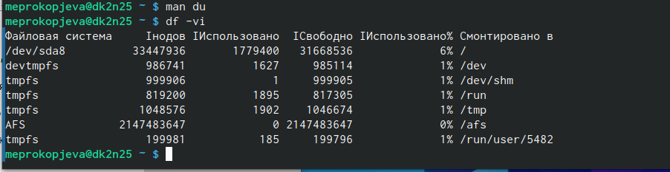

Выполните команды df и du, предварительно получив более подробную информацию об этих командах, с помощью команды man.

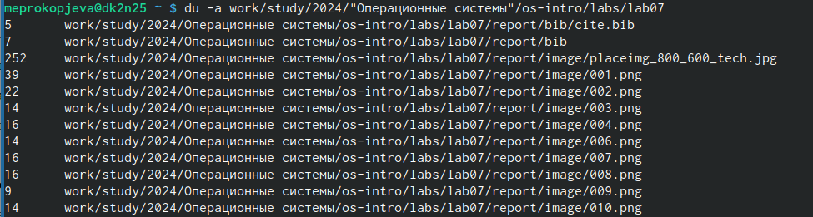

Воспользовавшись справкой команды find, выведите имена всех директорий, имею- щихся в вашем домашнем каталоге

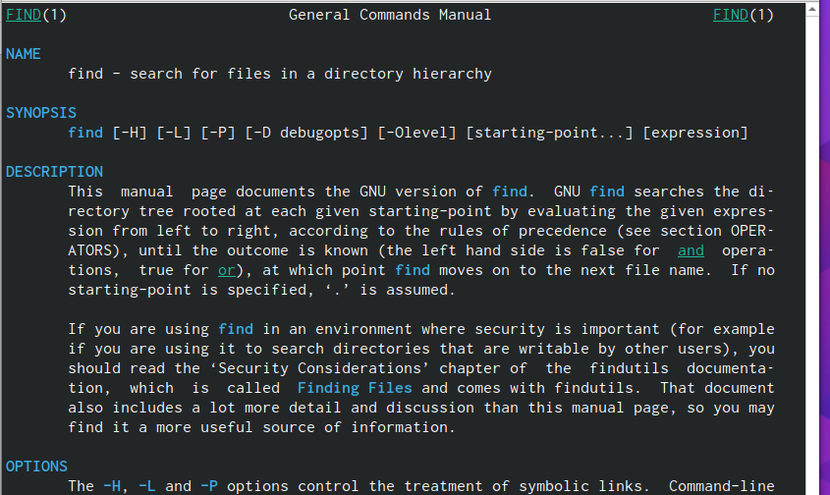

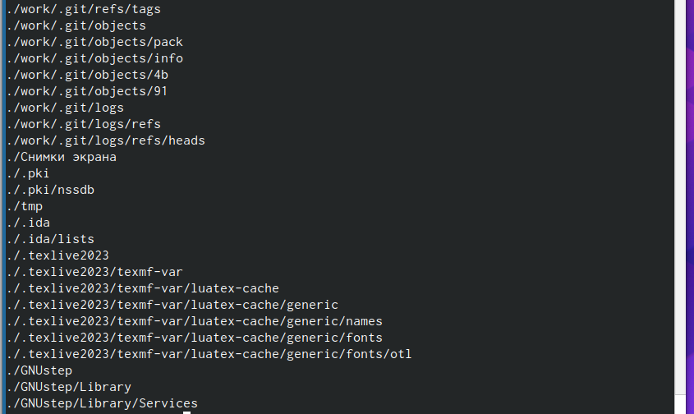

# 5 Выводы

Ознакомились с инструментами поиска файлов и фильтрации текстовых данных. Приобрили практических навыков: по управлению процессами (и заданиями), по проверке использования диска и обслуживанию файловых систем.